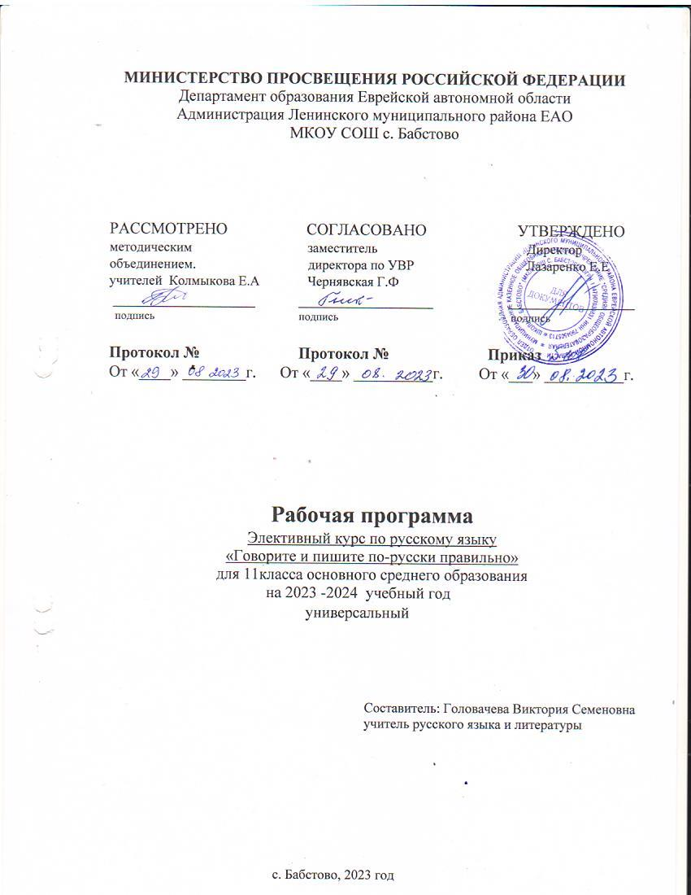
Пояснительная записка

Программа элективного курса «Говорите и пишите по-русски правильно» составлена учителями русского языка Лапкиной Е.В. и Сидоренко Т.В. на основе книги Розенталя Д.Э. «Говорите и пишите по-русски правильно» - 10 изд.-М.:АЙРИС-пресс, 2018 и ресурсов интернета: Рабочей программы элективного курса Везо В.И. , элективного курса по русскому языку «Комплексный анализ текста» Феоктистовой Т.Н., «Анализ текста: теория и практика» Кузьменковой Т.А. и «КУЛЬТУРА РУССКОЙ РЕЧИ»Артиковой Е.Б. и Рудневой С.Ф.
Данный курс носит итоговый характер, поскольку элективный курс обобщает, закрепляет важнейшие умения, которые должны быть сформированы у выпускников средней школы, он может быть использован в качестве обобщающего учебного курса по русскому языку для учащихся 10-11 классов любого профиля при подготовке к единому государственному экзамену (далее – ЕГЭ).
Курс рассчитан на 17 часов – 0.5 часов в неделю

Планируемые результаты
Личностными результатами освоения выпускниками являются:
1) осознание себя как языковой личности; понимание зависимости успешной социализации человека, способности его адаптироваться в изменяющейся социокультурной среде, готовности к самообразованию от уровня владения русским языком; понимание роли родного языка для самореализации, самовыражения личности в различных областях человеческой деятельности;
2) представление о речевом идеале; стремление к речевому самосовершенствованию; способность анализировать и оценивать нормативный, этический и коммуникативный аспекты речевого высказывания;
3) увеличение продуктивного, рецептивного и потенциального словаря; расширение круга используемых языковых и речевых средств.
Метапредметными результатами освоения выпускниками являются:
1) владение всеми видами речевой деятельности в разных коммуникативных условиях:
2) способность пользоваться русским языком как средством получения знаний в разных областях современной науки, совершенствовать умение применять полученные знания, умения и навыки анализа языковых явлений на межпредметном уровне;
3) готовность к получению высшего образования по избранному профилю, подготовка к формам учебно-познавательной деятельности в вузе;
4) овладение социальными нормами речевого поведения в различных ситуациях неформального межличностного и межкультурного общения, а также в процессе индивидуальной, групповой, проектной деятельности.
Предметными результатами освоения выпускниками являются:
1) владение всеми видами речевой деятельности: аудирование и чтение:
• адекватное понимание содержания устного и письменного высказывания, основной и дополнительной, явной и скрытой (подтекстовой) информации;
• осознанное использование разных видов чтения (поисковое, просмотровое, ознакомительное, изучающее, реферативное) и аудирования (с полным пониманием аудио-текста, с пониманием основного содержания, с выборочным извлечением информации) в зависимости от коммуникативной задачи;
• способность извлекать необходимую информацию из различных источников: учебно-научных текстов, средств массовой информации, в том числе представленных в электронном виде на различных информационных носителях, официально-деловых текстов, справочной литературы;
• владение умениями информационной переработки прочитанных и прослушанных текстов и представление их в виде тезисов, конспектов, аннотаций, рефератов; говорение и письмо:
• применение в практике речевого общения орфоэпических, лексических, грамматических, норм современного русского литературного языка; соблюдение на письме орфографических и пунктуационных норм.

Содержание курса
«Художественный анализ текста»
1 модуль (10 часов)

Функционально-смысловые типы речи (1 ч.)
Функционально-смысловые типы речи, их отличительные признаки.

Функциональные стили речи (1 ч.)
Функциональные стили, их характеристика. Признаки стилей речи.

Изобразительно-выразительные средства языка (3 ч.)
Речь. Языковые средства выразительности. Тропы, их характеристика. Стилистические фигуры.

Коммуникативная компетенция (5 ч.)
Информационная обработка текста. Употребление языковых средств.Жанровое многообразие сочинений. Структура письменной экзаменационной работы. Формулировка проблем исходного текста. Смысловая цельность, речевая связность и последовательность изложения. Логические ошибки, их характеристика и предупреждение.Абзацное членение, типичные ошибки в абзацном членении письменной работы, их предупреждение.Точность и выразительность речи. Соблюдение орфографических, пунктуационных, языковых, речевых, этических, фактических норм.

«Культура русского речевого общения» 2 модуль (7 часов)

Орфографические нормы (3 ч.)
Принципы русской орфографии. Правописание корней. Безударные гласные корня. Правописание приставок. Гласные и, ы после приставок. Правописание падежных окончаний. Правописание личных окончаний и суффиксов глаголов и глагольных форм. Правописание суффиксов. Слитные, раздельные и дефисные написания. Н – ннв различных частях речи. Слитное и раздельное написание не с различными частями речи. Правописание служебных слов.

Пунктуационные нормы (4 ч.)
Использование алгоритмов при освоении пунктуационных норм. Трудные случаи пунктуации. Пунктуация в простом предложении: знаки препинания в предложениях с однородными членами, при обособленных членах (определениях, обстоятельствах); знаки препинания в предложениях со словами и конструкциями, грамматически не связанными с членами предложения. Пунктуация в сложных предложениях: в бессоюзном сложном предложении, в сложноподчинённом предложении; знаки препинания в сложном предложении с союзной и бессоюзной связью. Сложное предложение с разными видами связи.

Учебно – тематический план

№ п/п | тема | Кол-во часов
«Художественный анализ текста» 1 модуль (10 часов)
1 | Функционально-смысловыетипыречи | 1 ч
2 | Функциональныестилиречи | 1 ч
3 | Изобразительно-выразительныесредстваязыка | 1 ч
4 | Изобразительно-выразительныесредстваязыка | 3 ч
5 | Коммуникативнаякомпетенция | 5 ч
«Культура русского речевого общения» 2 модуль (7 часов)
6 | Орфографическиенормы | 3 ч
7 | Пунктуационныенормы | 4 ч
 | итого | 18 ч

Календарно-тематическое планирование11 класс
«Художественный анализ текста»
1 модуль (10 часов)

№ | Раздел, тема | дата | примечание
 | Функционально-смысловыетипыречи
1 | Функционально-смысловые типы речи, их отличительные признаки
 | Функциональные стили речи
2 | Публицистический стиль, его особенности. Художественный стиль речи.Средства эмоциональной выразительности.
 | Изобразительно-выразительныесредстваязыка
3 | Речь. Изобразительно-выразительные средства языка. Выразительные средства лексики ифразеологии
4 | Тропы, их характеристика. Умение находить их в тексте.
5 | Стилистические фигуры, их роль в тексте
 | Коммуникативнаякомпетенция
6 | Формулировка проблем исходного текста. Комментарий к сформулированной проблеме исходного текста.
7 | Авторскаяпозиция
8 | Аргументация собственного мнения по проблеме
9 | Абзацное членение. Точность и выразительность речи. Соблюдениеречевыхнорм
10 | Зачет

Календарно-тематическое планирование11 класс
«Культура русского речевого общения»
4 модуль (7 часов)

№ | Раздел, тема | дата | примечание
 | Орфографическиенормы
1 | Принципы русской орфографии. Правописание корней. Безударные гласные корня. Гласные и, ы после приставок.
2 | Правописание падежных окончаний. Правописание личных окончаний и суффиксов глаголов и глагольных форм.
3 | –Н- и –НН- в суффиксах различных частей речи; правописание суффиксов различных частей речи (кроме –Н-/-НН-); Слитное, дефисное и раздельное написание омонимичных слов и сочетанийслов.
 | Пунктуационныенормы
4 | Использование алгоритмов при освоении пунктуационных норм. Трудныеслучаипунктуации.
5 | Пунктуация в простом предложении: знаки препинания в предложениях с однородными членами, при обособленных членах
6 | Знаки препинания в предложениях со словами и конструкциями, грамматически не связанными с членами предложения
7 | Пунктуация в сложных предложениях: Сложное предложение с разными видами связи Зачет

